环境科学概论考点
- 绪论
第一节 环境与环境问题
- 环境（名解）
影响人类生存和发展的各种天然的和经过人工改造的自然因素的总体，包括大气、水、海洋、土地、矿藏、森林、草原、野生生物、自然遗迹、人文遗迹、自然自然保护区、风景名胜区、城市和乡村等。
二、环境的基本特征
- 环境的整体性与区域性
环境的整体性是指环境中的各个部分之间存在着密切的相互联系和相互制约，环境中的各种变化不是孤立的，而是多种因素的综合反映。环境的区域性是指环境特性的区域差异，即环境因地理位置的不同而表现出不同的特性。如湿润地区与干旱地区、平原地区与高山地区等，其环境特性有明显的差异。
- 环境的变动性和稳定性
环境变动性指的是环境的内部结构和外在状态始终处于不断的变化之中，环境的稳定性是指环境系统具有一定的自我调节能力，当环境的结构与状态在自然或人类行为的作用下发生的变化不超过一定限度时，环境可以借助自身的调节功能减轻这些变化的影响。环境的变动性和稳定性是相辅相成的，变动是绝对，稳定是相对的。
- 环境的资源性和价值性
环境的资源性指环境是一种资源，环境可提供给人类生存与发展所必需的物质和能量。环境既然是一种资源，它就应具有相应的价值。最初人们对环境价值的认识存在误区，认为环境中的物质取之不尽、用之不竭，没有对环境的价值性给予足够的重视，从而导致人类大肆攫取自然资源，并引发严重的环境破坏问题。
- 环境问题(名解)
所谓环境问题是指由于人类活动作用于人们周围的环境所引起的环境质量变化，这种变化反过来对人类的生产、生活和健康产生不利的影响。
- 环境问题的四个发展阶段（起止时间+表现特征）：
1、环境问题萌芽阶段（工业革命以前）
人类在诞生以后很长的岁月里，只是天然食物的采集者和捕食者，主要是利用环境，而很少有意识地改造环境，对环境的影响不大。当时“环境问题”，则主要是由于人口的自然增长和盲目的乱采乱捕、滥用资源而造成的生活资料缺乏。随后，人类开始发展农业和畜牧业，这在生产发展史上是一次大革命，人类改造环境作用也越来越显示出来，与此同时也发生相应的环境问题，但由此引起的环境污染问题并不突出。
标志：人口第一次爆发性增长
2、环境问题的发展恶化阶段（第一次工业革命至50年代以前）
18世纪60年代至19世纪中叶，生产发展史上又出现了一次伟大的革命——工业革命。在大幅度提高劳动生产率的同时，也带来了新的环境问题。一些工业发达的城市和工矿区的工业企业，排出大量废弃物污染环境，使污染事件不断发生。如：1873年12月，1880年1月，1882年2月，1891年12月，1892年2月，英国伦敦多次发生可怕的有毒烟雾事件；19世纪后期，日本铜矿区排出的废水污染了农田。总之，由于蒸汽机的发明和广泛使用以后，大工业日益发展，生产力有了很大的提高，环境问题也随之发展且逐步恶化。
3、环境问题的第一次高潮（1950—20世纪80年代中期）
特点：局部环境污染问题
标志：20世纪中叶前后的“八大公害事件”。
表现：
（1）人口迅速增长，都市化速度加快
20世纪初时，人口为16亿，至1950年增加至25亿；至1968年增加至35亿；至1980年，增加至45亿。
（2）工业不断集中和扩大，能源的消耗增大
20世纪初时，能源消耗量还不到10亿吨煤当量；至1950年就增加至25亿吨煤当量，至 1956年，石油的消耗量也猛增至6亿吨。
发展重大事件：
- 第一次人类环境会议通过《人类环境宣言》，即斯德哥摩尔宣言
- 《增长的极限》的出版
4、第二次高潮（20世纪80年代中期—）
表现：
（1）广大的发展中国家正面临者日益严重的局部性环境污染问题和大范围的生态破坏问题
（2）全球性环境问题（环境污染问题和废污染型环境问题）开始受到重视。
主要体现为以下方面：
（1）全球性大气环境污染问题
（2）非污染性环境问题
（3）突发性、灾难性的环境污染事件
（4）化学品的污染及越境转移
（5）外来生物入侵
发展重大事件：
- “联合国环境与发展大会”确定了可持续发展战略，通过了《里约环境与发展宣言》及《二十一世纪议程》，签署了《生物多样性公约》和《气候变化框架公约》。
- “生物圈2号”试验失败，人类无法模拟可供人类生存的地球生态环境。
重要宣言：人类环境宣言、内罗毕宣言、里约环境与发展宣言
五、第一次高潮与第二次高潮的区别
1、影响的范围不同
第一次环境问题高潮主要出现在西方工业发达国家，表现为局部性、小范围的环境污染问题；第二次环境问题高潮则表现为大范围乃至全球性的环境污染和大面积生态破坏问题，发达和发展中国家均受到影响。
2、产生的机制不同
第一次环境问题的污染源相对简单，污染相对较易得到控制；第二次环境问题的污染源类型多、分布广、形成复杂，问题的解决需要全人类共同努力。
3、危害的后果不同
第一次环境问题高潮主要关注环境污染对人体健康的影响；第二次环境问题高潮则更关注对社会经济发展的影响。

第二节 环境科学的产生与发展
一、环境科学的特点
- 综合性和交叉性
- 学科的新兴性和不定型性

- 大气环境污染与防治
- 大气环境污染概述
- 大气污染及大气污染源（名解）
大气污染：由于自然或人为的过程，使得大气中的一些物质的含量达到有害的程度，以至影响到生态系统的平衡，严重威胁着人类健康和经济发展，这种现象称为大气污染。
大气污染源：指向大气环境排放有害物质或对大气环境产生有害影响的设备、装置和场所。
二、大气污染物的分类
1、大气污染物：由于人类活动或自然过程排入大气，并对人体、生物或环境产生有害影响的物质。（名解）
2、分类：
（1）按照污染物形成过程：
①一次污染物：直接从污染源排放出来的污染物质，如二氧化硫、一氧化碳、一氧化氮、颗粒物等
②二次污染物：一次污染物在大气中相互作用，经化学反应或光化学反应形成的与一次污染物的物理、化学性质完全不同的新的大气污染物，其毒性比一次污染物更强。常见的有：硫酸及硫酸盐气溶胶、硝酸及硝酸盐气溶胶、臭氧等。
（2）按照存在状态：
①气溶胶状态污染物：在大气污染研究中，气溶胶指悬浮在大气中的固体粒子和液体粒子，种类组成复杂，对人体影响较大。其粒径为：0.002~100μm。 大气环境（化学）学研究的重点。
②气体状态污染物：气体状态污染物是指以分子状态存在的气体污染物，简称气态污染物。气态污染物很多，主要有5类：含硫化合物、含碳化合物、含氮化合物、碳氢化合物、卤素化合物。
3、常见的气溶胶污染物及监测指标:（名解）
总悬浮颗粒（TSP）：指悬浮于大气中，粒径小于100μm的所有固体颗粒物，包括飘尘和降尘。它是悬浮在大气中的各种粒子的总称，也是大气污染监测和评价中的一个重要指标。
降尘：指大气中粒径大于30μm的固体颗粒物，因重力作用，在短时间内可因自身重力沉降到地面。
飘尘或可吸入粒子：指在大气中长期飘浮的悬浮物，分为PM10（粒径<10μm）和PM2.5（粒径<2.5μm）。PM10可以通过呼吸道进入人体，从而对人体健康产生危害，PM2.5的危害则更为严重。
三、硫酸烟雾与光化学烟雾的比较
根据污染物的性质，可将大气污染划分为还原性大气污染和氧化型大气污染。
- 还原型大气污染（伦敦型烟雾）
还原型大气污染主要污染源是燃煤。主要污染物是SO2、CO和颗粒物物质，它们遇上低温、高湿的阴天，且风速很小并伴有逆温存在的情况时，一次污染物扩散受阻，易在低空聚积，生成还原性烟雾。由于最典型的还原型大气污染事件发生在20世纪四五十年代的伦敦，故也称为伦敦型烟雾或硫酸烟雾，主要是由于燃煤排放出来的SO2、颗粒物以及由SO2氧化所形成的硫酸盐颗粒物所造成的大气污染现象。
2、氧化型大气污染（石油烟雾，或汽车尾气型烟)
多发生在以使用石油为燃料的地区，主要污染物为CO、碳氢化合物（HC）和氮氧化物等一次污染物，在阳光的作用下发生光化学反应，生成臭氧、醛、酮、过氧乙酰硝酸酯（PAN）等二次污染物，这些二次污染物具有强的氧化性，对人体的刺激十分强烈，如洛杉矶的光化学烟雾。
硫酸烟雾与光化学烟雾的比较
项目 | 硫酸烟雾 | 光化学烟雾
概况 | 发生较早（1873年），至今已多次出现 | 发生较晚（1943年），发生光化学反应
污染物 | 颗粒物，SO2，硫酸雾等 | 碳氢化合物，NOx,O3,PAN,醛类
燃料 | 煤 | 汽油、煤气、石油
季节 | 冬 | 夏、秋
气温 | 低（4℃以下） | 高（24℃以上）
湿度 | 高 | 低
日光 | 弱 | 强
臭氧浓度 | 低 | 高
出现时间 | 白天夜间连续 | 白天
毒性 | 对呼吸道有刺激作用，严重时导致死亡 | 对眼和呼吸道有强烈刺激作用。O3等氧化剂有强氧化破坏作用，严重时可以致死。

第二节 主要污染物在大气中的化学转化
一、光化学反应（名解）
大气中存在的吸光物质（氧气、臭氧、NO2等）的原子、分子、自由基或离子，它们吸收光子所引发的反应，称为光化学反应。
- 自由基或游离基（名解）
由于共价键均裂而生成的带有未成对电子的碎片。即化合物分子中共价健在光、热等影响下，分裂而成的含有不成对价电子的原子或原子团。具有很高的活性和强氧化作用。
三、光化学烟雾的形成
1、光化学烟雾（名解）
含有氮氧化物和烃类化合物的大气，在阳光中紫外线的照射下发生光化学反应所生成的臭氧醛、酮、过氧乙酰硝酸酯（PAN）等二次污染物的混合物。
2、光化学烟雾的形成机制
（1）两个关键步骤
大气中的烃类化合物和NOx在光照条件下形成光化学烟雾，其机理是非常复杂的。烃类化合物和氮氧化物的相互作用主要包括以下2个关键步骤过程：
第一步：NO2的光化学分解是光化学烟雾形成的起始反应
当大气中出现NO2污染物，在光化学作用下，直接光解生成O3，但生成的O3会与NO再反应又生成NO2，进而形成了NO和NO2与O3之间的化学循环，这时还不能生成光化学烟雾。
第二步：碳氢化合物的加入是产生光化学烟雾的关键
NO2和O3与NO之间的化学循环，要使O3能在大气中不断积累，必须存在着能使NO向NO2转化，从而使NO2浓度不断提高，NO浓度不断减少的因素。实验证明，当大气中又出现碳氢化合物时，以上的NO2和O3与NO之间的化学循环和均衡即被打破，许多过氧自由基使的大气中的NO快速向NO2转化，O3的浓度大大增加，并随同生成一系列的中间和最终产物，如臭氧、醛、酮、过氧乙酰硝酸酯（PAN）等二次污染物，从而导致光化学烟雾的生成。
（2）光化学烟雾的形成概括总结
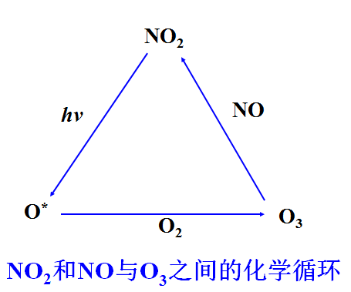
光化学烟雾的形成的简化机制可用12个反应概括，由反应式可以看出，光化学烟雾的形成过程是由一系列复杂的链式反应组成的，是以N02光解生成O的反应为引发，导致了臭氧的生成。由于碳氢化合物的存在，促使NO向NO2的快速转化，在此转化中自由基（特别是HO基）起了重要的作用，致使不需要消耗臭氧，就能使大气中的NO转化成NO2，NO2又继续光解产生臭氧，同时转化过程中产生的自由基又继续与碳氢化合物反应生成更多的自由基，如此继续不断地进行链式反应，直到NO或碳氢化合物消失为止。所产生的醛类、O3、PAN等二次污染物是最终产物。
- 影响酸雨形成的因素
1、酸雨：由于人类大量使用煤、石油等化石燃料，燃烧后产生的硫氧化物（SOx）和氮氧化物（NOx），在大气中经过复杂的化学反应，形成硫酸和硝酸气溶胶，或为云、雨雪、雾捕捉吸收，降到地面成为pH值低于5.6的降水。（名解）
2、影响酸雨形成的因素：
（1）酸性污染物排放及转化条件
如我国西南地区煤中含硫量较高，SO2 排放量较高。同时，这个地区气温高、湿度大，有利于SO2的变化，因此造成了大面积强酸性降雨区。
（2）大气中的NH₃
大气中的NH₃对酸雨形成非常重要，已有研究表明，降水pH取决于硫酸、硝酸、NH₃以及碱性尘粒的相互关系。由于NH₃易溶于水，能与酸性气溶胶或雨水中的酸起中和作用，从而降低了雨水的酸度。
- 颗粒物酸度及缓冲能力
大气中的颗粒物的组成很复杂，主要来自扬尘。颗粒物对酸雨的形成有两方面的作用，一是所含的某些金属可催化SO₂氧化成硫酸，二是对酸起中和作用。但如果颗粒物本身是酸性的，就不能起中和作用，而且还会成为酸的来源之一。
- 大气形势的影响
如果气象条件和地形有利于污染物的扩散，则大气中污染物浓度降低，酸雨就减弱，反之则加重。

- 大气污染的防治
一、几个相关概念（名解）
1、温度层结：静大气的温度和密度在垂直方向上的分布。
2、大气稳定度：是指在垂直方向上大气稳定的程度，或者说大气中某一高度上的气块在垂直方向上相对稳定的程度。
二、逆温的发展过程
1、逆温：在大气边界层内，由于气象和地形等条件的影响，有时会出现气温随高度增加而升高的现象，称为逆温。（名解）
2、逆温层：气温随高度增加而增加的气层，即r<0或r=0，称为逆温层，等温层可视为逆温层的一个特例。（名解）
3、逆温的类型：根据逆温生成的过程，可将逆温分为：辐射逆温、下沉逆温、平流逆温、锋面逆温、湍流逆温。其中辐射逆温和平流逆温与大气污染的关系最密切。
4、辐射逆温的形成过程：
在晴空无云（少云）的夜晚，当风速较小（< 3m/s）时，地面因强烈的有效辐射的减少而很快冷却，近地面气层冷却最为强烈，较高的气层冷却较慢，因而形成了自地面开始逐渐向上发展的逆温层，称为辐射逆温。以冬季最强。
a b c d e
a：下午时分；b：日落时分；c ：黎明时分；d：日出后的早晨；e：上午10点左右
形成过程：在晴空无云（少云）的夜晚，当风速较小（< 3m/s）时，地面因强烈的有效辐射的减少而很快冷却，近地面气层冷却最为强烈，较高的气层冷却较慢，因而形成了自地面开始逐渐向上发展的逆温层。随着地面辐射冷却的加剧，逆温逐渐向上扩展，黎明时达到最强。日出后，太阳辐射逐渐加强，地面很快升温，逆温便逐渐自下而上消失，上午10点左右逆温层全部消失。
三、温度层结与烟型
- 、不稳状态（波浪形）：
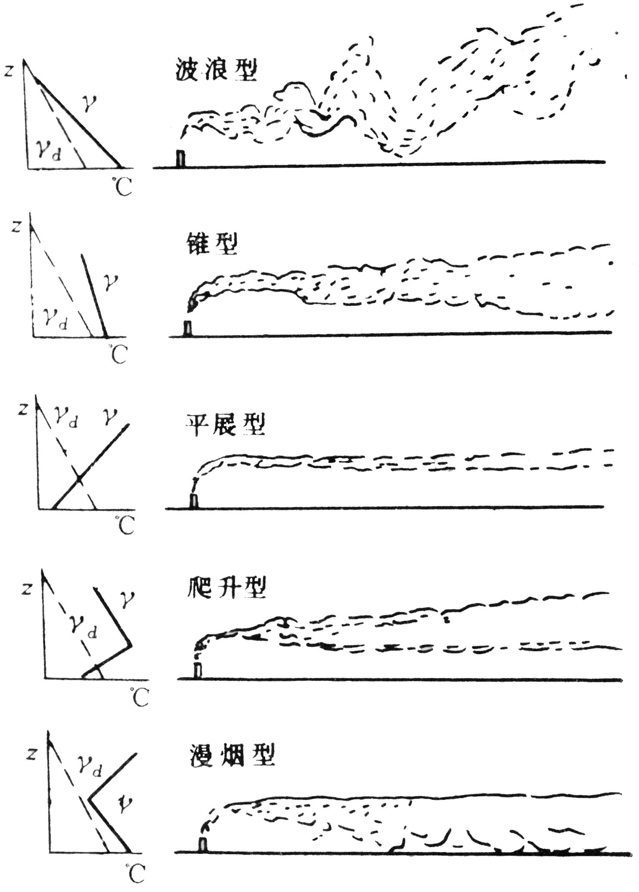
- 、中稳状态（锥形）：
- 、稳定状态（扇形或平展形）
- 、下层稳定上层不稳定（屋脊形或爬升形）
- 、下层不稳定上层稳定（熏烟形或漫烟形）
上述五种烟流发生特点与大气温度层关系如下表：
烟形 | 性状 | 大气状况 | 发生情况 | 与风、湍流关系 | 地面污染状况
波浪形 | 烟云在上下左右方向摆动很大，扩散速度快，烟云呈剧烈翻卷状，烟团向下风向输送。 | γ>0，γ>γd，大气不稳定，对流强烈 | 出现于阳光较强的白天 | 伴随有较强的热扩散，微风 | 由于扩散速度快，近污染源地区污染物落地浓度较高，一般不会形成烟雾事件
锥形 | 烟云离开排放口一定距离后，云轴基本上保持水平，外形似椭圆锥，烟云规则扩散能力比波浪型弱。 | γ>0，γ=γd，大气处于中性稳定状态 | 出现于多云或阴天的白天，强风的夜晚或冬季夜间。 | 高空风较大，扩散主要靠热力和动力作用。 | 扩散速度、落地浓度较前者低，污染物输送较远。
平展形 | 烟云在垂直方向扩散速度小，厚度在纵向变化不大，在水平方向上有缓慢扩散。 | γ<0，γ<γd，出现逆温层，大气处于稳定状态 | 多出现于弱晴朗的夜晚和早晨。 | 微风，几乎无湍流发生。 | 污染物可传送较远地方，遇阻时不易扩散稀释，在逆温层下污染物浓度大。
爬升形 | 烟云下侧边缘清晰，呈平直状，而其上部出现湍流扩散。 | 排出口上方：γ>0，γ>γd，大气处于不稳定状态；  排出口下方：γ<0，γ<γd，大气处于稳定状态。 | 多出现于日落后，因地面有辐射逆温，大气稳定，高空大气不稳定。 | 排出口上方有微风，伴有湍流；排出口下凡，几乎无风，无湍流。 | 烟囱高度处于不稳定层时，污染物不向下扩散，对地面污染较小。
漫烟形 | 烟云上侧边缘清晰，呈平直状，下部有较强的湍流扩散，烟云上方有逆温层。 | 排出口上方：γ<0，γ<γd，大气稳定；  排出口下方：γ>0，γ>γd，大气不稳定。 | 日出后地面低层空气增温，使逆温自下而上逐渐破坏但上部仍保持逆温。 | 烟云下部有明显热扩散，上部热扩散很弱，风在烟云之间流动。 | 烟囱低于稳定层时，烟云就像被盖子盖住似的，烟云只向下扩散，地面污染严重。

四、影响大气污染的地理因素
- 海陆风的形成：发生在海陆交界地带，以24小时为周期的局地环流。是由于海洋和陆地的热力性质差异而引起的。
形成机制：由于海洋和大陆的物理性质有很大差别，海洋表面温度变化缓慢，而陆地表面温度变化剧烈。白天，陆地吸收太阳辐射升温比海洋快，在海陆大气之间形成了温度差和气压差，使低空大气由海洋流向陆地，形成海风；高空大气从陆地流向海洋，形成反海风。它们和陆地上的上升气流和海洋上的下降气流一起形成了海陆风局地环流。夜晚，陆地降温比海洋快，在海陆之间产生了与白天相反的温度差和气压差，使低空大气从陆地流向海洋，形成陆风；高空大气从海洋流向陆地，形成反陆风。它们同陆地下降气流与海面上升气流一起构成了海陆风局地环流。
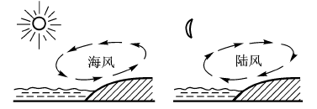

2、山谷风的形成：发生在山区，以24小时为周期的局地环流。主要是由于山地和谷地受热不均匀产生的。
形成机制：它是由于山坡和谷底受热不均而产生的一种局地环流。白天，山坡吸热升温比山谷快，气流沿山坡上升，形成由谷底吹向山坡的风，称为谷风；在高空形成了由山坡吹向山谷的反谷风。它们同山坡上升气流和谷底下降气流一起形成了山谷风局地环流。夜晚，山坡比谷底降温更快，在重力作用下，山坡上的冷空气沿坡下滑形成山风；在高空则形成了自谷底向山顶吹的反山风。它们同山坡下降气流和谷底上升气流一起构成了山谷风局地环流。
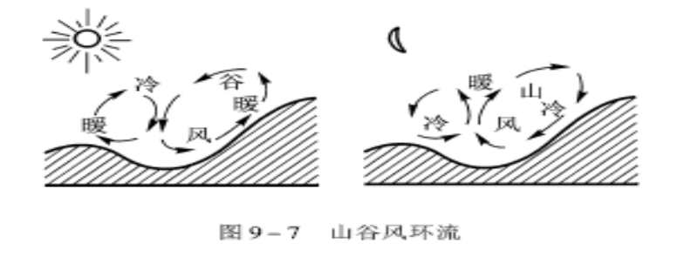

- 城市热岛环流：由于城市温度经常比农村高(特别是夜间)气压比乡村低，所以可以形成一种从周围农村吹向城市市区的特殊的局地风，称为城市热岛环流或城市（郊）风。（名解）
五、高架连续点源高斯扩散模式及几种常见的形式：（计算题：单位，公式变形）
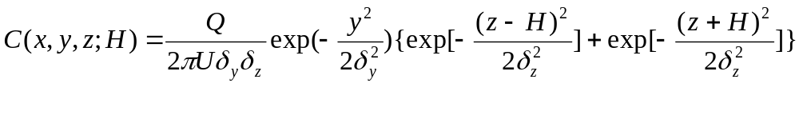

式中：
Q 为污染源的源强（g /s），
H 为有效烟囱高度（m），
U 为烟囱实际高度处的平均风速(m/s)，
δy，δz为y轴和z轴上的扩散系数（即污染物浓度在y轴和z轴上正态分布的标准偏差）
C (x，y，z，H) 为污染源下风向任一点(x, y, z) 处的污染物浓度（mg / m³）。
几种特殊形式
1、下风向地面任何一点的污染物浓度 (z = 0)
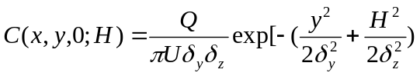
2、下风向烟流中心线地面任何一点污染物浓度
(z = 0, y = 0)
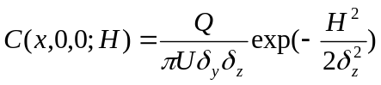
3、地面轴线最大污染物落地浓度
出现地面轴线最大浓度点时的Z轴的扩散系数为
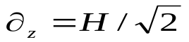
将上式代入到地面轴线浓度计算公式, 可得出
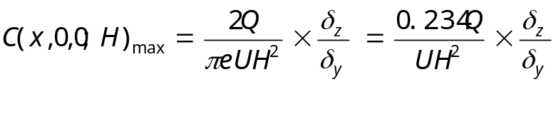

4、地面连续源高斯扩散模式
令高架连续点源高斯扩散模式的一般形式中的H = 0,便得到地面连续源在
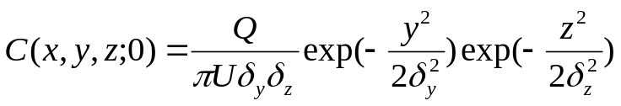其下风向任何一点(x, y, z)的污染物浓度值计算公式：

六、影响烟气抬升因素：
1、烟流本身性质：即，烟流所具有的初始动能和浮力，初始动能决定于烟囱的内直径和排气速度。浮力决定于烟气与周围大气的密度差。
2、周围大气的性质：即，烟气与周围大气混合的速率，烟气与周围大气混合的越快，从而抬升的高度也越低。平均风速越大，湍流强度越强，混合就越快，烟气抬升的就越低。稳定的温度层结对烟气抬升有抑制作用。
3、下垫面的影响：地面粗糙引起地面湍流较强，不利于烟流抬升。
五、如何根据P-G扩散曲线法估算扩散系数（过程）
帕斯奎尔根据地面风速、日照量、云量等参数，将大气的稳定度从极不稳定到稳定划分为A、B、C、D、E、F六个稳定度级别。吉福德在此基础上建立了扩散系数（δy，δz）与下风向距离（S）的函数关系，并将其绘制成应用更方便的P-G扩散曲线图。只要利用当地常规气象观测资料，查取帕斯奎尔大气稳定度等级，根据大气稳定度等级数，再查取P-G扩散曲线图，即可确定扩散参数。
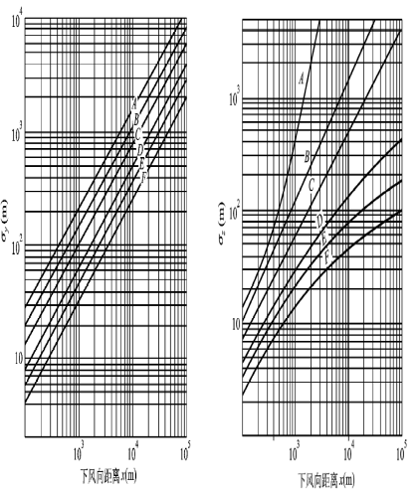
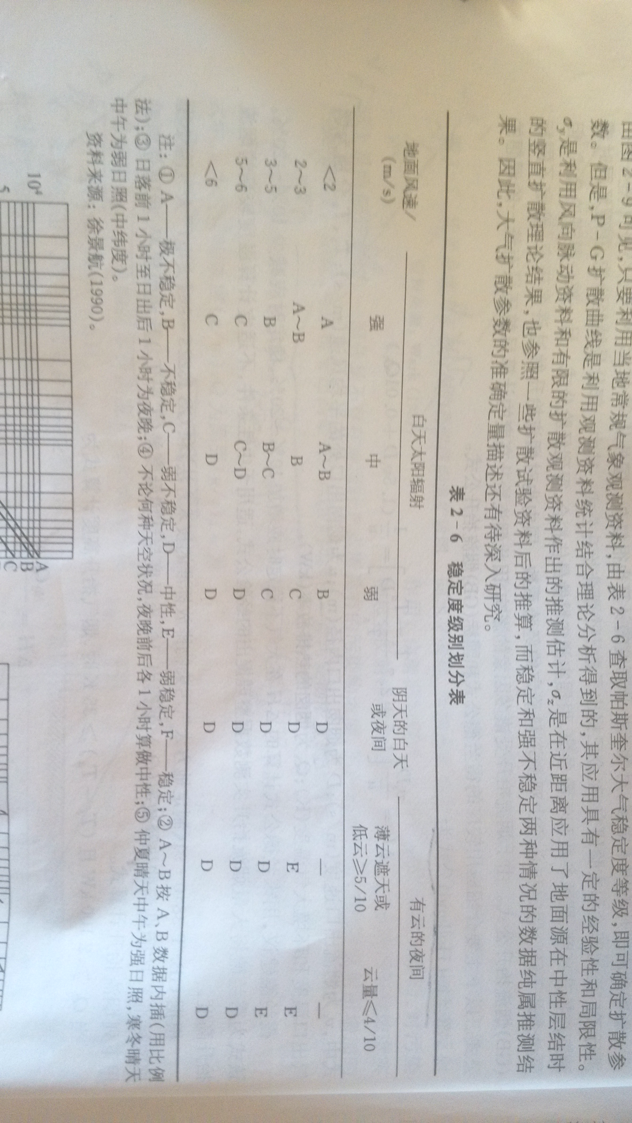

第五节 大气污染的防治
一、环境质量标准：是各类环境标准的核心，是对各环境要素中主要污染物的最高允许浓度值作出的限制性规定，是进行环境管理的依据。（名解）
二、污染物排放标准：是以实现环境质量标准为目标，对污染源排入环境中的污染物浓度作出的限制，是控制污染物排放量的依据，也是环境管理部门执法的依据。（名解）
三、除尘技术（颗粒物净化技术）的优缺点：
机械除尘、湿式除尘、过滤式除尘、静电除尘
- 机械除尘：利用重力、惯性力及离心力等沉降作用去除气体中粉尘粒子的装置。
①沉降室除尘：利用含尘气体中的颗粒受重力作用而自然沉降的，颗粒受力分离的过程。
优点：结构简单，维护管理容易；
造价低；
压力损失小；
可以处理高温气体。
缺点：小颗粒沉降效率低，适合于50微米的大颗粒；
体积庞大，占地面积大。
②旋风除尘器：利用旋转的含尘气流所产生的离心力，将颗粒污染物从气体中分离出来的过程。
优点：结构简单、占地面积小；
操作维修方便，压力损失中等；
动力消耗不大；
能用于高温、高压及有腐蚀性气体。
缺点：对捕集小于5微米颗粒的效率不高
2、湿式除尘：利用洗涤液（一般为水）与含尘气体充分接触，将尘粒洗涤下来而使气体净化的方法。
优点：除尘方式的效率高；
除尘器结构简单，造价低，占地面积小；
操作维修方便，特别适宜于处理高温、高湿、易燃、易爆的含尘气体；
还能除去部分气态污染物。
缺点：需要对洗涤后的含尘污水、污泥进行处理；
对于净化含有腐蚀性的气态污染物时，洗涤水将具有一定程度的腐蚀性，
设备易受腐蚀，应采取防腐措施，比一般干式除尘器的操作费用要高。
3、过滤式除尘（袋式除尘）：是利用棉、毛或人造纤维等加工的滤布捕集尘粒的过程。
优点：除尘效率高，特别是对细粉也有很高的捕集效率；
适应性强，它能处理不同类型的颗粒污染物；
结构简单，使用灵活，便于回收干料，不存在污泥处理。
缺点：主要受滤布的耐温、耐腐等操作性能的限制；
不适于粘结性强及吸湿性强的尘粒。
4、静电除尘：利用静电力使粉尘从气流中分离出来并沉积在电极上。广泛应用于冶金、化工、能源、材料、纺织等部门。
优点：极微小的细小粒子也能有效地捕集，故除尘效率很高，可大于99%；
具有处理气量大，能连续操作；
可用于高温、高压的场合。
缺点：设备庞大，占地面积大，一次性投资费用高。

- 水体污染与防治
第一节 水资源与水质指标
一、几个化学性水质指标（名解）
1、溶解氧（DO）：指溶解在水中的氧含量。即水中的O2。
2、化学需氧量（COD）：指在一定条件下采用一定的强氧化剂处理水样时所消耗的氧化剂的量。COD越大，说明水体中有机物的含量越高，污染也就越严重。
3、生化需氧量（BOD）：表示水中有机物经微生物分解时所需的氧量，用单位体积的污水所消耗的氧量（mg/L）表示。
4、总有机碳（TOC）：包括水中所有有机物质的含碳量，是评价水体有机污染的一个综合指标。 可用红外吸收法或 TOC仪快速测定。
5、总需氧量（TOD）：指把水体有机物中的碳、氮、硫、氢等元素全部氧化时所需氧的总量。

第二节 水体污染概述
一、几种水体污染源的特点
1、工业废水
（1）污染量大：工业行业用水量大，其中70%以上转变为工业废水排入环境，废水中污染物浓度一般也很高。
（2）成分复杂：工业污染物成分复杂、形态多样，包括有机物、无机物、重金属。放射性物质等有毒有害污染物。污染物的多样性极大地增加了工业废水处理的难度。
（3）感官不佳：工业废水常带有令人不悦的颜色或异味。
（4）水质水量多变：工业废水的水量和水质随生产工艺、生产方式、设备状况、管理水平、生产时段等的不同而有很大差异，即使是同一工业的同一生产工序，生产过程中水质也会有很大变化。
2、生活污水
（1）99.9是水，固体物不到0.1%，但污染物质以悬浮态或溶解态的有机物和无机物为主。
（2）含有多种致病菌、病毒和寄生虫卵等。
（3）含有大量合成洗涤剂，不易被生物降解。此外，洗涤剂中含有大量的磷，能引起水体富营养化。
3、农业污水或农业退水：是指在农业生产过程中农作物栽培、牲畜饲养、食品加工等过程排出的污水和液态废物。（名解）
（1）还有较高浓度的化肥和农药
（2）有机质、植物营养素及病原微生物含量高
（3）农业污水面广、分散，难于收集，难于治理。
二、不同水体污染的特征
1、河流污染特征：
（1）污染程度径流量变化
（2）污染扩散快
（3）污染影响大
2、湖泊（水库）污染
（1）污染来源广、途径多、种类复杂
（2）污染稀释和搬运能力弱
（3）生物降解和累积能力强
3、地下水污染特征
（1）污染来源广
（2）污染难于治理
（3）污染危害严重
4、海洋污染特征
（1）污染源多且复杂
（2）污染持续性强
（3）污染扩散范围大
三、水体的自净作用：
指受污染的各种水体在物理、化学和生物等作用的影响下污染物浓度或总量自然降低的过程。它是消除水环境中污染物的一个重要途径。（名解）
1、物理自净：指水体中污染物浓度的降低是由稀释、挥发、沉淀等物理作用所引起的结果。
物理自净能力的强弱取决于污染物自身的物理性质，以及水体的物理及水文条件，如温度、流速、流量等。
2、化学自净：指水环境中污染物浓度的降低。是由酸碱中和、氧化还原、分解化合、吸附凝聚等化学作用造成的。
这些过程能够改变污染物在水体中的迁移能力和毒性大小，也能改变水环境化学反应条件，使污染物发生化学性质或形态、价态上的转化，水质向好的方面变化。
3、生物自净：指水中的污染物经过生物吸收、降解作用而使浓度降低的过程。主要是指悬浮和溶解于水体中的有机污染物在微生物作用下，发生氧化分解的过程。

- 污染物在水体中的扩散与转化
- 稳态：
名词解释题：在河流水体中处于稳定流动状态、污染源连续稳定排放的条件下，水中的污染物分布状况也是稳定的，这时，污染物在某一空间位置的浓度不随时间变化，这种状态称为稳态，所谓的河流污染研究中的稳态的含义包括水力学状态的稳态和水质状态的稳态2个方面。（名解）
简述题：在河流水体中处于稳定流动状态、污染源连续稳定排放的条件下，水中的污染物分布状况也是稳定的，这时，污染物在某一空间位置的浓度不随时间变化，这种状态称为稳态，所谓的河流污染研究中的稳态的含义包括水力学状态的稳态和水质状态的稳态2个方面。
1、水力学状态的稳态：
河流处于稳定的流动状态，即流速不变。
均匀的河道，整个河道的河道条件和水文条件均一。
2、水质状态的稳态
污染源的源强不变。
污染物完全混合后，污染物在某一空间位置（断面）的浓度不随时间的变化而变化，即在时刻t1，某一空间位置的浓度为C，在时刻t2，该位置的污染物浓度仍为C。
- 污染物与河水的混合
1、 河流污染水质模型
在河流污染水质模型中，存在着从三维到一维模型的划分，即从复杂的三维模型到简单的一维河流水质模型。
X
Z

Y
X：纵向，河流方向；
Y：河流横断面方向； Z：竖向，水深方向

（1）三维河流水质模型：考虑河流3个方向：河流横断面方向和河流水流方向及河流水深方向的污染物浓度的变化的模型。
（2）二维河流水质模型：仅考虑沿河流横断面方向和河流水流方向2个方向（X，Y轴方向）的污染物浓度的变化的模型。
（3）一维河流水质模型：仅考虑在河流水流方向1个方向（X轴方向）的污染物浓度的变化的模型。
2、污染物的混合过程的三个阶段区及各阶段性质
污染物进入河流后，与河水的混合过程（区域）大体可分为三个阶段（区）：
（1）竖向混合区（水深方向）：是指从排污口或释放点到污染物在水深方向充分混合的阶段。此阶段的研究问题，又称为三维混合问题，污染物浓度存在三个方向的变化。
（2）横向混合区（河宽方向）：是污染物在河流横向方向达到均匀分布的混合阶段。河宽方向，这个阶段所需要的距离长的多。此阶段的研究问题，又称为二维混合问题，污染物浓度存在河流横断面方向和河流水流方向的变化。
（3）纵向混合区（水流方向）：是从污染物在河流横断面上充分混合以后开始算起，一直延伸到整个河长。这一阶段河流任一断面上的污染物浓度是相等的，但沿河流方向不同断面上浓度值是变化的。此阶段的研究问题，又称为一维混合问题，污染物浓度仅存在河流水流方向的变化。
三、水体富营养化过程
1、定义：由于氮、磷等植物营养物质含量过多而引起的水质污染现象称为水体富营养化，一般发生在湖泊、江河 、海湾等缓流水体中。（名解）
2、类型：天然富营养化和人为富营养化
（1）天然富营养化来源：
①天然降水
②地表土壤的侵蚀、淋溶
③浮游动植物生长、死亡、分解、释放
（2）人为富营养化来源：
①城市生活污水带来大量N、P；含磷洗涤剂
②农村施用的化肥、牲畜粪便，经面源污染而进入。
天然富营养化与人为富营养化的共同点与不同点
共同点：都是由于水体中N、P富集，引起水体DO下降、恶化；
不同点：经历的时间长短、来源不同
- 富营养化的危害
①会影响水体的水质，破坏水产资源：富营养化会造成水的透明度降低，使得阳光难以穿透水层，从而影响水中植物的光合作用，可能造成溶解氧的过饱和状态，会造成鱼类死亡。
②富营养化水体底层堆积的有机物质在厌氧条件下分解产生的有害气体，以及一些浮游生物产生的生物毒素，也会伤害水生动物。
③富营养化水中含有亚硝酸盐和硝酸盐，人畜长期饮用这些物质含量超过一定标准的水，会中毒致病等等。
④破坏水生态平衡。
⑤影响旅游和航运。
- 重金属在水体中的污染特征
1、属于过渡性元素：价态变化较多，配位络合能力强。
2、三种类型的迁移转化：机械迁移，物理化学迁移，生物迁移。
3、毒性效应：易与蛋白质和酶高分子化物质结合，产生不可逆变性，使生理或代谢过程障碍，或与脱氧核糖核酸等相互作用而致突变。

第四节 水体污染防治
论述水污染“三级控制”模式及相应举措，并能够结合不同水体污染特征来举例说明（论述题）课本P62-72
污染源头控制
污染集中处理
尾水最终处理
环境水体或回用
一级控制
二级控制
三级控制
上游段
中游段
下游段

一、源头控制
1．工业废水
- 优化结构、合理布局
- 清洁生产
单位产品耗水量 （国外先进水平——国内平均水平）
钢铁行业：3~5m³/t——70~100m³ /t
油炼制行业：0.2m³/t——5~6m³/t
- 就地处理：达到污水排放标准
- 管理措施
2．生活污水
- 合理进行人口密度及分布规划
- 公众教育
“绿色消费”、“绿色生活”：无磷洗衣粉
3.农业面源
- 发展节水农业
目前中国年用水5700亿立方米，农业用水约占70%
- 减少土壤侵蚀
- 合理利用农药
- 截流农业污水
- 畜禽粪便处理
- 乡镇企业废水及村镇生活污水处理
4. 城市径流
- 充分收集利用雨水
- 减少城市硬质地面
- 增加城市绿化用地
- 水体污染集中处理：
1、水体污染的处理方法：污水处理的目的就是将污水中的污染物质以某种方式从污水中分离出来，或将其分解转化为稳定无污染物质，或被植物体所吸收，脱离水环境。污水处理方法主要有四大类：（1）物理方法（2）化学方法（3）物理化学方法（4）生物方法
（1）物理方法:
去除不溶性的、呈悬浮状态的污染物，在处理过程中不改变其化学性质。
沉淀：利用废水中悬浮物自身的重力与废水分离的一种方法。
离心分离:利用物体作高速旋转时会产生离心力分离废水中悬浮杂质的处理方法。
过滤:利用过滤介质截留废水中的悬浮物的处理方法。
气浮法：利用外力将空气吹入水中，使水中产生大量微小气泡，使其作为载体，粘附污水中的污染微粒，形成比重小于水的浮体，浮到水面，实现固液分离，从而分离出污水中的污染物质。
（2）化学方法：
中和法：是利用药剂使废水中的pH值达到中性的处理过程。
化学沉淀法：向废水中投加化学物质，使它和废水中的某些溶解物质产
生反应，生成难溶盐，并从水中沉淀下来的方法。常用于处理重金属、氰化物等工业生产废水。
氧化还原法：通过化学药剂与废水中的污染物进行氧化还原反应，从而
将废水中的有毒有害污染物转化为无毒或者低毒物质的方法。
混凝法：混凝的目的在于通过向水中投加一些药剂（通常称为混凝剂及
助凝剂），使胶体颗粒失去稳定性，凝聚成大颗料而下沉。可除去污水中细分散的固体颗粒、乳状油和胶体物质等。
（3）物理化学方法：
萃取法：将不溶于水的溶剂投入污水中，使污水中的溶质溶于溶剂，然后利用溶剂与水的密度差，将溶剂分离出来。
吸附法：利用多孔固体介质材料（吸附剂）的表面来吸附水中的溶解性物质（吸附质），以去除或回收它们，使废水得以净化。可吸附酚、汞、铬、氰等有毒物质。
离子交换法：靠交换剂自身所带的能移动的离子与被处理的溶液中的离子通过离子扩散来实现的。广泛用于去除重金属、有机物和放射性物质。
电渗析法：在电场的作用下，利用阴阳离子交换膜对水中离子的选择透
过性，使一部分溶液中的离子迁移到另一部分溶液中去，达到浓缩、纯化、合成、分离的目的。
（4）生物方法：
好氧生物处理法 ：利用需氧微生物在有氧条件下将废水中复杂的有机物分解的方法，可分为活性污泥、生物膜法和氧化塘法。
厌氧生物处理法 ：在厌氧细菌或兼性细菌的作用下将污泥中的有机物分解，最后产生甲烷和二氧化碳等气体。
- 污水处理的分级：
（1）预处理：预处理的工艺主要包括格栅、沉砂池，用于去除污水中粗大的悬浮物、密度大的无机砂粒及其他较大的物质，以保护后续处理设施正常运行并减轻污染负荷。预处理中，污水通过箅子筛去掉树枝和碎布之类的残渣，并进入特别设计的通道，使其流速降低，砂砾等依靠重力沉淀下来。
（2）一级处理：一级处理多采用物理处理方法，其任务是从污水中去除呈悬浮状态的固体污染物。
（3）二级处理：二级处理的主要任务是大幅度去除污水中呈胶体和溶解状态的有机污染物，生物处理法是最常用的二级处理方法。
（4）三级处理：三级处理是在二级处理之后，进一步去除残留在污水中的污染物质，其中包括微生物、未能降解的有机物、氮、磷及其他有毒有害物质，以满足更严格的污水排放或回用要求。
三、尾水的生态处理（关键——控制水质标准）
利用土壤-微生物-植物系统的自我调控机制和对污染物的综合净化功能，既达到对城市污水及部分工业废水的高级净化处理，又可利用其中的有用物质，实现污废水的资源化。
具有基建投资省、运行费用低、净化效果好等特点。
一般来说，尾水生态处理的净化效率高、运行效果稳定，对多种有机化学品的净化效果理想。不足的是，与常规的人式处理方法相比，则需要更多的停留时间和占用较大有空间。
再利用途径：城市回用 工业回用 农业回用 地下水回灌 生态回用
尾水最终出路：就近水域 排江 排海

- 土壤污染与防治
- 土壤污染概述
- 土壤污染：
- 定义：
人类活动产生的污染物进入土壤，产生土壤环境质量现存的或潜在的恶化，对生物，水体、空气或和人体健康产生危害或可能有危害的现象。（名解）
2、三种情况：
（1）土壤生产力下降，植物收到伤害而导致减产或植物死亡；
（2）植物仍能生长，但污染物被吸收进入植物体内，农产品中有害成分含量过高，人畜食用后可引起中毒或各种疾病；
（3）土壤污染物含量较高，间接污染空气、地表水和地表水，进一步影响人类的健康。
3、土壤污染的特点
（1）隐蔽性：水体和大气的污染往往比较直观，而土壤污染往往要通过粮食、蔬菜、水果或牧草等农作物的生物状况的改变以及摄食这些作物的人或动物的健康状况变化才能反映出来。
（2）长期性：土壤污染是污染物在土壤中的长期积累过程，而土壤一旦遭到污染，极难恢复。积累在污染土壤中的难降解污染物很难靠稀释作用和自净作用来消除，特别是重金属元素。土壤的重金属污染几乎是一个不可逆的过程，污染一旦发生，仅仅依靠切断污染源的方法往往很难恢复。许多有机化学物质的污染也需一个比较长的降解时间。
（3）间接危害性：与大气污染和水体污染相比，土壤污染对人体的危害具有间接危害性。污染物进入土壤后，可随水渗漏对地下水造成污染，或通过地表径流进入江河、湖泊等，对地表水造成污染；同时，土壤中的有些污染物也可以气态的形式进入大气，造成大气的污染；此外，土壤污染物还可通过食物链我还人体健康。
二、土壤环境背景值
1、概念：没有或很少受到人类活动（特别是人为污染）影响的土壤环境本身的化学元素组成及含量。
2、土壤环境背景值的应用
（1）制定土壤环境质量标准：土壤环境质量标准是为了保护土壤环境质量，保障土壤生态平衡，维护人体健康而对污染物在土壤环境中的最大容许含量所作的规定，是环境标准的一个重要组成部分。
（2）在农业生产上的应用：土壤环境背景值反应了土壤化学元素的丰度，是研究土壤化学元素、特别是研究微量和超微量化学元素的有效性，是预测元素含量丰缺，制定施肥规划和施肥方案的基础，在农业生产上有着广泛应用。
（3）环境与人类健康的应用：土壤元素背景值与人类健康密切相关。由于成土母质和成土条件等的影响，一些土壤元素表现异常，从而影响人类的健康，引起地方性疾病。
（4）土壤背景值异常在找矿上的意义：由于土壤化学元素来源于母岩、母质，土壤元素背景值是母岩、母质化学特征的反映，因此，土壤中某些元素背景值异常，可能是成矿元素的指示标志，是区域找矿的依据。

- 土壤重金属污染
- 土壤中主要重金属污染元素（重点了解迁移转化）
1、镉 (cadmium)
含量：世界平均0.5 mg/kg，我国平均0.079 mg/kg.
来源：矿物的开采和冶炼、电镀厂、 电池 等。
毒性：积蓄性，潜伏10-30年。人会患骨痛病，也会引起高血压，以及酶系统、生育力受到影响；影响植物对磷钾的吸收。
存在形态：水溶性(离子态和络合态)、 非水溶性(化学沉淀和难溶络合态)
迁移转化：土壤的酸碱度和氧化还原条件对镉的形态和迁移转化有重要影响：
（1）酸碱度的影响：酸性条件下，镉化合物的溶解度增大，使得水溶态Cd²+含量增大，毒性增强，同时还影响土壤胶体对Cd²+的吸附；碱性条件下，则形成氢氧化镉沉淀。
（2）氧化还原条件的影响：水田淹水的还原环境，镉以难溶性的CdS为主；当排水形成氧化条件时，CdS逐渐转化为Cd²+
2、汞 (hydrargyrum)
含量：世界平均0.03－0.1 mg/kg，我国平均0.079 mg/kg.
来源：金矿炼金，生产含汞制品的工厂
毒性：在心、脑中蓄积，导致神经损伤
存在形态：无机汞（HgS，HgO，HgCO3，HgSO4，HgCL2，Hg(NO3) 2和Hg）；有机汞：甲基汞和乙基汞，有机络合汞，除了CH3Hg，HgCL2，Hg(NO3) 2外，大多数为难溶性化合物
迁移转化：氧化还原、吸附解吸、络合作用等
①氧化还原：汞以三种价态形式存在：Hg、Hg+ 和Hg2+。在正常的氧化还原电位和PH范围内，以Hg的形态存在。由于Hg具有很高的挥发性，只部分存在土壤中；Hg2+在含有H2S的还原条件，可生成HgS,但当氧化条件占优势时，可缓慢氧化成HgSO3和HgSO4。
②吸附：土壤中的腐殖质和粘粒对汞有很强的吸附力。一般来说，蒙脱石、伊利石对汞的吸附力较强，高岭石较弱。
③植物对汞的吸收和积累与土壤汞的含量有关：土壤中汞及其化合物可以通过离子产换与植物的根蛋白进行结合。汞在不同植物部位累计顺序：根〉叶子〉茎〉种子。
不同的农作物对汞的吸收和积累能力是不同的：粮食作物积累顺序：植物汞水稻〉玉米〉高梁〉小麦。
二、土壤重金属污染的修复技术
1、 物理修复：客土法；玻璃化技术；电动修复；土壤淋洗
客土法：将一定量的无污染土壤覆盖在已污染的土壤表层，或将无污染土壤去除、运入新的无污染土壤，使污染土壤得到恢复的方法。（名解）
2、化学修复
3、生物修复：植物稳定；植物挥发；植物提取
植物修复技术是生物修复的主要方法，是指利用绿色植物的生命代谢活动吸收、分解、挥发或固定土壤重金属作用，降低重金属在土壤中的含量和有效态含量，从而使污染了的环境能够部分恢复到原初状态的过程。
①植物稳定：
是指利用一些植物来促进重金属转变为低毒性形态的过程。在这一过程中，土壤的重金属含量并不减少，只是形态发生变化。
②植物挥发：
其机理是利用植物根系吸收金属，将其转化为气态物质挥发到大气中，以降低土壤污染。目前研究较多的是Hg和Se。
③植物提取：
即利用重金属超积累植物(hyperaccumulators)从土壤中吸取金属污染物，随后收割地上部并进行集中处理，连续种植该植物，达到降低或去除土壤重金属污染的目的。
超积累植物：用于植物提取来去除土壤重金属污染的植物。其能超量吸收土壤重金属并将其运移到地上部，是植物修复的核心与基础。（名解）
超富集植物的特征：
①地上部重金属含量高于地下部分。
②地上部较普通作物累积10-500倍以上某种重金属。
如：As超富集植物：蜈蚣草；Zn超富集植物：东南景天；Mn超富集植物：商陆；Cd超富集植物：龙葵宝山、堇菜、遏蓝菜；苎麻对Hg、Pb、Cd、As、Zn都有较强的耐性和富集作用。
植物修复优、缺点：
优点①使用范围广；
②原位修复；
③成本降低，又可取得直接的经济效益；
④对环境的净化和美化用，被社会所接受；
⑤有利于土壤有机质含量和土壤肥力增加的过程。
缺点①植物修复效率低；
②对污染物的耐受性不高
③植物对土壤肥力、气候、水分、盐度、pH等有一定的要求。

第三节 土壤持久性有机污染物
一、持久性有机污染物POPS的定义和特性
1、定义：具有长期残留性，生物蓄积性，半挥发性和高毒性，能够通过各种环境介质（大气、水、土壤等）长距离迁移，并对人类健康和环境造成严重危害的天然或人工合成的有机化合物。（名解）
2、特性：
（1）高毒性：持久性有机污染物在低浓度时也会对生物体造成伤害。
（2）持久性：持久性有机污染物在环境中对于正常的生物降解、光解和化学分解作用有较强抵抗能力，因此，这些物质一旦排到环境中，可以在大气、水体、土壤和底泥等环境中长久存在。
（3）生物富集性：持久性有机污染物是亲脂疏水性物质，这就意味着它们易于进入生物体的脂肪组织，在活的生物体的脂肪组织中进行生物富集，且富集的浓度会随着食物链的延长而升高，即具有生物放大作用。
（4）远距离迁移性：持久性有机污染物具有半挥发性。在环境温度下，持久性有机污染物蒸发进入大气，以游离气体存在或者吸附在大气颗粒物上，并能够随着大气、水体流动以及生物体的迁移等实现长达数百、数千千米的远距离迁移。温度高的低纬地区，产生的持久性有机污染物的蒸气压高；低温的极地地等高纬度地区，持久性有机污染物的蒸气压低，从蒸气中分离而沉积到极地等地球表面，导致全球范围的污染传播，表现出所谓的“全球蒸馏效应”和“冷浓缩现象”。

- 固体废物污染与处置
第一节 固体废物污染概述
一、固体废物：固体废物通常是指在生产和生活中被丢弃的固体和泥状物质，来源于生产、分配、流通和消费各个环节。 （名解）
二、固体废物的特点：
1、有用和无用的相对性：从字面来看，固体废物是废弃之物，是无用之物。但被丢弃的物质是多种多样的，是否成为废物具有鲜明的时间和空间特征。从时间方面讲，随着社会发展、科学进步，资源尤其是矿物资源的日渐枯竭，昨天的废物势必又将成为明天的资源。从空间角度来看，废物仅仅相对于某一过程或某一方面没有使用价值，而可以是另一过程的原料。只有真正理解固体废物的相对性，实现对固体废物的科学管理。
2、富集终态和污染源头的双重作用：人类对固体废物的处理与利用，关系到人类对资源的有效利用。若能变一用为多用，自然资源就能够永续地循环利用，人类活动对环境施加的压力就会变小。
此外，固体废物还具有其他一些特性，如产生量大、种类繁多、性质复杂、来源分布广泛，并且一旦发生了固体废物所导致的环境污染，其危害具有潜在性、长期性和不可恢复性。固体废物本身又是其他形式污染物的处理产物，因而需要进行最终处置。本身的特性以及它对环境造成污染的形式决定了对其进行污染控制盒管理的特点。而这些特点的存在，导致了需要建立不同于其他污染物的管理方法和管理体制。
三、固体废物的分类（名解）
1、工业固体废物：在工业、交通等生产活动中产生的固体废物。
2、矿业废物：来自矿业开采和矿石洗选过程中所产生的废物。
3、城市生活垃圾或城市固体废物：在城市居民日常生活中或者为城市日常生活提供服务的活动中产生的固体废物。
4、农业废物：农业生产及其产品加工过程所产生的固体废物。
5、危险废物：危险废物又称有害废物，泛指除放射性废物外，具有毒性、易燃性、反应性、腐蚀性、爆炸性、传染性因而可能对人类及其环境产生危害的废物。

- 固体废物污染危害与管理
- 固体废物污染危害
1、侵占土地：固体废物产生后，需占堆放。
2、对水体的污染：通过渗滤和地表径流进入地下水和地表水。
3、对大气的污染：细小颗粒物在自然或人为作用下漂浮到大气中；长期堆放或焚烧中散发出的臭气和毒气（环境中的二恶英是在塑料燃烧中产生的）。
4、对土壤的污染：固体废物随意堆放或简单填埋处理，被雨水浸淋，渗出液中一些污染的成分会使土壤重金属富集, 改变了土壤结构，影响土壤微生物的活动，破坏土壤的自净能力，妨碍植物根系的生长。
5、对环境卫生的影响：未经无害化处理的垃圾、粪便进入环境，严重影响人们的居住环境的卫生状况，导致传染病菌繁殖，对人们的健康构成潜在的威胁。
6、其他危害：除上述危害外，还可能造成燃烧、爆炸、接触中毒、严重腐蚀等特殊损害。
二、固体废物管理的原则（“三化”原则）（简答题）
减量化：是对已经生产的固体废物通过处理减少其体积或质量的过程。
资源化：也称综合利用，是指通过对废物中的有用成分进行回收、加工、循环利用和其他再利用，使废物直接变成产品或转化为能源及二次原料。
无害化：是指对已经产生，但又无法或暂时无法进行综合利用的固体废物通过处理降低或消除器危害特性的过程，是保证最终处置长期安全性的重要手段。
我国确立的固体废物的“三化”原则与发达国家的“4R”原则：减量化、重复利用、再生、回收，包含的理念是一致的。

第三节 固体废物处理与利用
一、城镇垃圾处理（论述题或者简答题）
1、城市垃圾的主要处理技术及优缺点
（1）垃圾的压缩处理：对于一些密度小、占体积大的城市垃圾，经过加压压缩处理后可以减小体积和填埋。
（2）垃圾填埋：是废物的一种最终处理方式，可根据不同的基础条件，采用不同的填埋方式，满足作业和消纳的要求。
安全土地填埋法：是一种最终处置固体废物的方法，包括场址的选择、填埋场的设计、施工填埋操作、填埋场环境监测、场地的再利用等方面。在西方发达国家已得到较普遍的应用，我国一些大城市也已开始应用。
土地填埋法的优点：经济可靠，适合于处理大量的固体废物；填埋后的场地还可以重新用做停车场、高尔夫球场等。
土地填埋法的缺点：填埋场可能因沉降需要不断地维护；填埋的废物可能通过分解产生易燃、或具毒性的气体，需加以监测和控制。
（3）垃圾焚烧：若缺乏垃圾填埋场时，可用焚烧法处理，达到无害化和减量化的目的。
焚烧法：利用高温分解和深度氧化的过程，使可燃性固体废物氧化分解，达到减少容积、去除毒性、回收能量和副产品的目的。
焚烧技术是一种可同时实现废物无害化、减量化和资源化的技术。可处理城市垃圾、一般工业废物和有害废物。但焚烧过程中会产生一系列新污染物，有可能造成二次污染，所以，应对焚烧设施排放的大气污染物进行控制。
焚烧法优点：大幅度减少固体废物容积，最大可减少原体积的90%以上；杀死病原菌，达到解毒的功效；产生新热能，用来供热和发电。
焚烧法缺点：可能产生未完全燃烧的有机组分和酸性气体，如直接排入大气中，会造成二次污染；建设投资、运行和管理费用高，如对于城市垃圾，欧洲国家的焚烧率已达20~25%，美国为10%。
（4）垃圾堆肥：垃圾堆肥处理的基本目的是，通过它自行升温到60—70℃，消灭病原体而使其无害化。同时使其转化为有机肥料(生堆肥)。
堆肥处理主要是利用微生物分解垃圾中的有机成分的生物化学过程。在堆肥过程中，有机物、氧气和细菌相互作用，最后产生二氧化碳、水、热量，同时还会产生大量的腐殖质肥料。
垃圾堆肥处理的方式：露天和机械化。原则上，只要垃圾中不含太多的杀虫剂，所有的有机废物都可以堆肥。例如，城市垃圾中的有机组分、蔬菜、花园废物、树皮、干草、锯末、树枝、动物粪便，污泥、农产品加工废物等。视地区和气候的差异，一般每吨城市垃圾可产生350~500 kg的堆肥。
优点：重金属等可能随堆肥制品污染地下水、有轻微气味，需控制堆肥制品中重金属含量。
缺点：操作较为可靠，国内有相当经验，选址较易，仅需避开居民密集区，气味影响半径小于200m，运输距离适中。
- 固体废物管理的发展趋势（结合中国现状谈谈未来垃圾处理的趋势）
国内外固体废物管理的发展过程，经历了3个阶段：
（1）未加控制的土地处理阶段
（2）土地填埋与简单资源回收并存阶段
（3）固体废物综合管理阶段：今后固体废物处理的必然方向，见下图（减量化 → 资源化 → 无害化）
3、对生活垃圾处理的新看法
减量化
1、提高废物内部循环利用率
2、推广先进生产工艺
3、强化企业内部管理手段
物资回收
1、加强废物的分离回收
2、建立资源化工厂
3、城市垃圾堆肥
能源回收
1、焚烧处理
2、热分解
3、厌氧分解

无害化处理
1、土地安全填埋
2、焚烧
3、废物固化
4、废物封装

- 环境评价
- 环境评价概述
- 环境评价的类型
- 按时间来划分：（名解，区分三种）
（1）环境回顾评价：揭示区域环境污染的发展变化过程。
（2）环境现状评价：阐明环境的污染现状，为区域环境污染综合防治，区域规划提供科学依据。
（3）环境影响评价(环境质量预断评价)：是指对各种人类活动给环境质量带来的影响进行评价。
2、按照环境要素划分：
（1）大气环境质量评价
（2）水环境质量评价
（3）土壤环境质量评价
（4）声环境质量评价
（5）生态质量评价（包括植被、水土流失、景观等）
以上就某一环境要素进行评价称为单要素评价，对多要素同时进行评价称为多要素评价，对所有要素同时进行评价，称为环境质量综合评价。

第二节 境质量现状评价
- 环境质量现状评价程序
环境质量现状评价工作基本上可以分为三方面，即污染源、环境污染现状和生态效应的调查、监测和评价。
确定评价对象，明确评价目的
污染源调查与评价
环境质量现状监测
环境效益分析
环境质量综合评价
研究污染规律，环境污染趋势预测
区域环境污染综合防治

- 等标污染指数计算
1、等标污染指数
Nij = 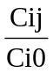
式中
Nij——第j个污染源第i种污染物的等标污染指数，mg/m³；
Cij——第j个污染源第i种污染物的排放浓度，mg/m³ ；
Ci0——第i种污染物的排放标准。
2、等标污染负荷
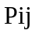 = 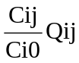
式中
Pij——第j个污染源第i种污染物的等标污染负荷，mg/d(kg/d)；
Qij——第j个污染源第i种污染物的排放量，kg/d。

